1.8 DIAGNOSTICO INTEGRAL DE RESIDUOS SÓLIDOS Y LIQUIDOS
(MUNICIPIO DE RÍOBLANCO)

La presión ejercida por los asentamientos urbanos con la generación de residuos sólidos al ambiente, a provocado una serie de contaminaciones a nivel de: el suelo, paisaje y recurso hídrico; a ello se le suma la producción de residuos líquidos que son arrojados a las fuentes hídricas, en forma directa principalmente de origen domestico, pequeños vertimientos originados del beneficio del café y residuos provenientes del sacrificio de animales. El municipio de Ríoblanco, es el casco urbano más grande dentro de la cuenca Anamichú, por tal razón es el mayor generador de residuos (sólidos y líquidos) que a su vez ocasionan un gran impacto en las fuentes hídricas locales; no obstante es de gran importancia incluir en los diferentes planes de manejo de residuos, el impacto causado por los pequeños asentamientos urbanos o núcleos como: Gaitán, Quebradón, Boquerón y Santa fe entre otros. Sin embargo el municipio cuenta con el Plan de Saneamiento y Manejo de Vertimientos “PSMV”, Plan de Gestión Integral de Residuos Sólidos ”PGIRS” y el Esquema de Ordenamiento Territorial ”EOT”, en los cuales se tienen en cuenta acciones cuyo principal objetivo es mitigar el impacto en la región.

Para la siguiente descripción se tuvo en cuenta información recolectada del Plan de Gestión Integral de Residuos Sólidos ”PGIRS” del municipio de Ríoblanco elaborado en el 2004 y el Plan de Saneamiento y Manejo de Vertimientos para el municipio de Ríoblanco “PSMV” 2007. En el texto se hace referencia al manejo que se le daba anteriormente a los residuos y el manejo según el PSMV del año 2007, teniendo en cuenta que la cantidad y tipo de residuos no tiene gran variación con respecto al tiempo.

1.8.1 Residuos Sólidos

Según el PGIRS 2004 (Diagnostico), las comunidades afectadas directamente con la prestación del servicio de recolección de basuras, era un pequeño grupo, puesto que la disposición final de los residuos sólidos se realizaba a tan solo 750 metros del perímetro urbano de Ríoblanco, por lo tanto esta dentro del círculo de afectación directa de 1000 metros.

Las comunidades que se encontraban afectadas indirectamente por la inadecuada disposición, eran de los predios vecinos localizados fuera del círculo de los 1000 metros, que se ven afectados por los malos olores, aparición de enfermedades, epidemias, aparición de aves carroñeras y la calidad de la fuente hídrica, aguas abajo del basurero.
Según el mismo documento, para la fecha se tenía conocimiento de ningún tipo de aprovechamiento de los residuos sólidos generados; no existen organizaciones de recicladores ni personas independientes que reciban un ingreso mensual continuo de las actividades del reciclaje. Aunque existía un comité de desarrollo y control social de los servicios públicos domiciliario, este no realiza control, vigilancia y fiscalización de los servicios públicos, debido a que no están presentes en los informes y reuniones periódicas que se realizan.

La principal fuente hídrica cercana al sitio de disposición final de los desechos era el río Ríoblanco, cuya afectación fue muy fuerte debido a que se están vertiendo directamente los residuos sobre el cauce. Hasta el año 2004 no existen estudios de hidrogeología en el área afectada, por la disposición final de los residuos. Tampoco existen registros de calidad de agua subterránea en el área.

A la fecha y tal como se planteo en el PGIRS Ríoblanco 2004 y en el Plan Básico de Ordenamiento Territorial, el sitio de tratamiento y disposición final de residuos sólidos se encuentra ubicado en un lote de 5 hectáreas en la Vereda la Marmaja a aproximadamente 6 kilómetros del perímetro urbano, donde funciona La Planta de Tratamiento y manejo de residuos sólidos, infraestructura física que ya se encuentra construida con antelación y el sitio de disposición final, en la actualidad los residuos son llevados a la planta de tratamiento (Ver Foto 11) que son recolectados en el casco urbano de rioblanco, se les practica en la planta los procesos de selección, homogenización y compostaje, pues aún no se ha implementado el proceso de lombricultura por falta de capacitación técnica a los operarios. La disposición final no es la adecuada. (Ver Foto 12).

La tabla 35 muestra la evaluación de 14 factores (Salud, bienestar, valor económico de las propiedades, paisaje, recreación, Calidad del agua y suelo, drenajes naturales, trafico, agricultura, ganadería, bosques y aspectos culturales) donde la generación y posterior disposición final de las basuras crea algún impacto, teniendo en cuenta que allí en la zona aquel impacto causado en todos los factores es únicamente negativo, cuya extensión en el 93% de los factores es amplia, en tan solo 1 caso (tráfico) es a nivel local, en cuanto a la temporalidad la tabla refleja que en el 21,4% de los factores el daño es a largo plazo y en el 78,6% el daño es a corto plazo, la permanencia del daño en el 85,7% es reversible lo cual es muy positivo. En la evaluación general demuestra que la situación en cuanto al manejo de residuos es preocupante puesto que en 8 de los 14 factores el daño es mediano, lo que indica que requieren medidas aunque con pocos riesgos, y en los 6 restantes el daño es fuerte, por lo tanto los riesgos son grandes y requiere medidas de protección inmediatas. La evaluación general demuestra que en ninguno de los casos el daño es mínimo o de menor importancia, en conclusión es necesario tomar medidas de corrección inmediatas.

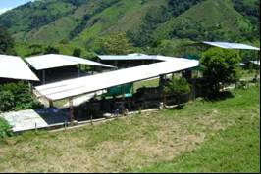

Foto 11. Planta de tratamiento Municipio de Ríoblanco

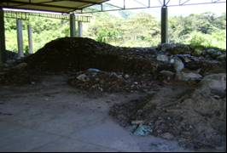

Foto 12. Zona de vertimiento de los residuos.

Tabla 35. Evaluación de 14 factores donde la generación y posterior disposición final de las basuras crea algún impacto.

IMPACTO | NEGATIVO |  |  |  |  |  | EVALUACIÓN GENERAL | POSITIVO
 | Extensión |  | Temporalidad |  | Permanencia |  |  | Extensión |  | Temporalidad
FACTOR  AMBIENTAL | Local | Amplia | Corto plazo | Largo plazo | Reversible | Irreversible |  | Local | Amplia | Corto plazo | Largo plazo
Salud comunidad |  |  | X |  | X |  | 2
Bienestar |  |  | X |  | X |  | 2
Valor económico, propiedades |  |  | X |  | X |  | 3
Paisaje |  |  | X |  | X |  | 2
Recreación |  |  | X |  | X |  | 2
Calidad agua superficial |  | X |  | X |  | X | 3
Calidad agua subterránea |  |  | X |  |  |  | 3
Calidad suelo |  |  |  | X | X |  | 3
Drenajes naturales |  |  |  |  | X |  | 2
Tráfico | x |  | X |  | X |  | 2
Agricultura |  |  | X |  | X |  | 2
Ganadería |  |  | X |  | X |  | 3
Bosques |  |  | x |  | X |  | 3
Cultural |  |  |  | X | X |  | 2
Fuente. Diagnostico PGIRS Ríoblanco. 2004
Notas: Evaluación general:
Local: Abarca la zona de influencia directa. 0. Mínimo / Indiferente
Amplia: Llega hasta la zona de influencia indirecta. 1. Menor / No requiere medidas
Corto plazo: El impacto no dura más de tres años. 2. Mediano / pocos riegos, se
Largo plazo: El impacto dura más de tres años. Requieren medidas Reversible: Es posible con acciones anular o mitigar el impacto 3. Fuerte / Muchos y grandes
Irreversible: No es posible anular el impacto. Riesgos, requiere medidas de Protección.
Tabla 36. Producción mensual de residuos por usuarios, expresada en Kilogramos / usuario / mes. 2004.

PRODUCCIÓN MENSUAL DE RESIDUOS POR TIPO DE USUARIO
TIPO DE USUARIO | PRODUCCION MENSUAL (KG/USARIO/MES)
Residencial | 66,20
Comercial | 69,33
Oficial | 84,50
Especial: | 7.819,83
- Hospital | 56.33
- Plaza de mercado | 7.763,5
Fuente. Diagnostico PGIRS Ríoblanco. 2004

Según la tabla 36 de producción mensual de residuos por unidad de tipo de usuario, el mayor productor de residuos sólidos como usuario individual es la plaza de mercado con 7763,5 Kg. /mes en promedio, donde la mayor cantidad de residuos son de tipo orgánico y el menor productor de desechos es el hospital con 56,33 Kg. /mes en promedio, donde la gran mayoría son residuos peligrosos. Los usuarios de tipo residencial generan en promedio 66,2 Kg. /mes, siendo menor que los usuario de tipo Oficial que general en promedio 84,5 Kg. /mes.

Tabla 37. Cantidad total de residuos sólidos generados en el municipio, expresada en toneladas / mes (CTRS). 2004.

PRODUCCIÓN TOTAL DE RESIDUOS SÓLIDOS GENERADOS EN EL MUNICIPIO
TIPO DE USUARIO | PRODUCCIÓN MENSUAL (ton/mes) | % DE PRODUCCIÓN
Residencial | 55.14 | 78.0%
Comercial | 6.45 | 9.1%
Oficial | 1.44 | 2.0%
Especial: | 7.64 | 10.8%
- Hospital | 0.06 | *0.1%
- Plaza de mercado | 7.58 | *10.7%
TOTAL | 70.67 | 100%
Fuente. Diagnostico PGIRS Ríoblanco. 2004
Según la Tabla 37 de producción total mensual de residuos expresada en toneladas, los mayores productores son las residencias con el total de 55,14 Ton/ mes (78%) seguido de los usuarios de tipo especial conformado por el Hospital y la Plaza de mercado con 7,64 Ton/ mes (10,8%) y el menor productor es el sector oficial con 1.44 Ton/ mes (2%). El municipio genera en total un promedio de 70,67 Toneladas por mes de residuos sólidos, a los cuales no se les da manejo alguno después de su recolección.

Según el PGIRS 2004, el número total de edificaciones localizadas en el área urbana es de 874 residenciales, 93 comercial y 17 oficiales para un total de 984 edificaciones; el numero total de habitantes es de 4926 para un promedio de 5.6 personas por vivienda. La cobertura de usuarios con el servicio de recolección y transporte de residuos sólidos es del 80%, repartido de la siguiente manera: Residencial 653, Comercial 84, Oficial 15 y Especial 2, para un total de 754 beneficiarios. La oficina de servicios públicos tiene establecida una sola macro ruta, la cual se realiza únicamente en el casco urbano del municipio con una frecuencia de dos veces por semana (lunes y viernes). Los residuos de la plaza de mercado se recogen en la ruta normal del viernes. Esporádicamente el día sábado hay una ruta especial adicional que también recoge únicamente dichos residuos.

Las formas más comunes de almacenamiento de residuos son bolsas plásticas, canecas plásticas y estopas; También se conoce que en la zona urbana y rural hay otro método alternativo diferente al servicio municipal, como lo es la quema de residuos sólidos y disposición individual en las fuentes hídricas. No existe registro escrito o conocimiento de campañas para promover la reducción de los residuos sólidos a nivel del municipio.

Tabla 38. Caracterización física de residuos sólidos 2004.

TIPO DE RESIDUO | RIOBLANCO
TIPO DE RESIDUO | % | Ton/día
1. Residuos de comida y jardín | 70% | 1,649
2. Productos de papel | 10% | 0,236
3. Productos de cartón | 4% | 0,094
4. Plástico | 7% | 0,165
5. Caucho y cuero | 1% | 0,024
6. Textiles | 2% | 0,047
7. Madera | 0% | 0,0
8.Productos metálicos | 0% | 0,0
9. Vidrio | 3% | 0,071
10.Productos cerámicos, cenizas, rocas y escombros | 1% | 0,024
11. Huesos | 0% | 0,0
12. Otros | 2% | 0,047
Total | 100% | 2,36
Fuente. Diagnostico PGIRS Ríoblanco. 2004

La tabla 38 muestra, que en total se genera un promedio de 2,36 Ton/día de residuos sólidos en el municipio, de los cuales el 70% (1,649 Ton/día) son residuos de comida y jardín, estos son orgánicos, por esta razón se descomponen fácilmente. También se producen residuos inorgánicos que se caracterizan por ser reciclables o reutilizables como el papel, cartón, plástico y vidrio que en total son el 24% (0,566 Ton/día), tan solo el 6% (0,145 Ton/día) son residuos inorgánicos a los que no puede dárseles otro uso, sin embargo estos se pueden reducir.

En el caserío de Gaitán el cual según la población cuenta con 130 viviendas, tiene graves dificultades frente al tema de manejo de residuos sólidos y líquidos, puesto que las aguas servidas de uso domestico son vertidas directamente al cauce (Ver Foto 12), y los residuos sólidos son depositados finalmente a cielo abierto a las afueras del caserío sin ningún tipo de manejo causando graves consecuencias para la población en materia de salud, paisaje, calidad del agua, recreación y aspectos culturales entre otros (Ver Foto 13), allí se puede llevar a cabo la separación en la fuente.

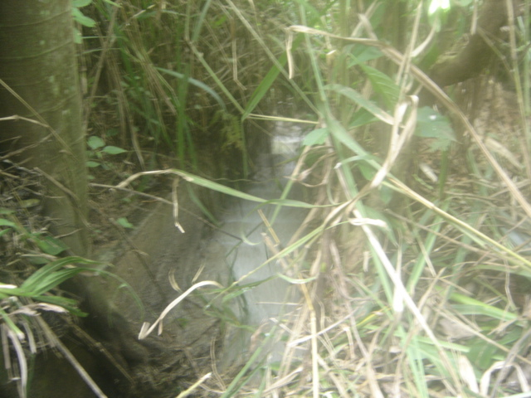

Foto 13. Vertimientos hídricos al cauce Gaitán.

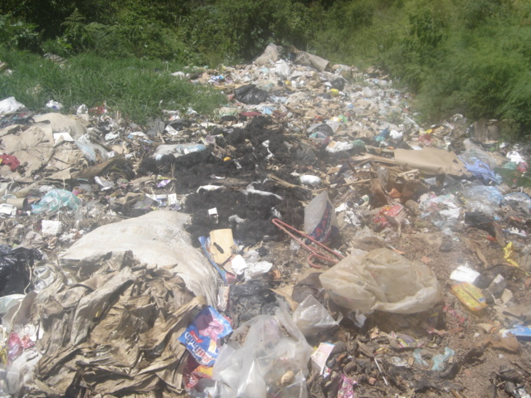

Foto 14. Deposito a cielo abierto Gaitán.

1.8.2 Residuos Líquidos

Según el Plan de Saneamiento y Manejo de Vertimientos “PSMV” el cual fue aprobado mediante resolución No. 1283 del 22 de agosto de 2008 de CORTOLIMA, el sistema de alcantarillado del Municipio de Rioblanco es administrado y operado por la Oficina de Servicios Públicos de Acueducto, Alcantarillado y Aseo, el cual presenta una estructura tarifaría de acuerdo a la estratificación municipal, comercial e institucional, el sistema se caracteriza por ser combinado el cual carece de un mantenimiento preventivo.

El municipio presenta una cobertura de alcantarillado del 65%, requiriéndose 2.200 metros lineales de red de recolectores y 289 de pozos para poder llegar al 100% de cobertura. El numero de pozos de inspección existentes en Rioblanco es de 159 de los cuales el 72.32% se encuentra construido en concreto y el 27.68% se encuentra construido en bloque de ladrillo, presentando buen estado el 66.03% de los pozos.

Mientras que la red de colectores del alcantarillado sanitario esta conformado por tuberías de gres y PVC, con diámetros entre 8” y 36”, en general las tuberías de gres han cumplido su vida útil, las cuales corresponden a una longitud de 3.626 metros de los 5.698 metros existentes en el municipio. Estos colectores vierten sus aguas directamente en ocho puntos diferentes, distribuidos de la siguiente manera; 4 en la quebrada el arrastradero y 4 en el Rió Blanco.

Las conexiones domiciliarias en muchos casos han sido realizadas por los pobladores sin ninguna especificación técnica, de ahí que se requiere de la construcción de aproximadamente 835 conexiones.

1.8.2.1 Características del vertimiento de lixiviados

No se tiene certeza de la cantidad de lixiviados generados por los residuos y ni tampoco de carga total vertida, en términos de la demanda Bioquímica de Oxigeno, (DBO₅) y sólidos suspendidos totales (SST), pues la disposición final no esta permisionada por CORTOLIMA.

1.8.2.2 Descripción de los impactos ambientales

Los principales impactos ambientales ocasionados por las vertientes del sistema de alcantarillado al río blanco, son el aumento de la materia orgánica, que se ve reflejado en la disposición biológica de oxigeno disuelto (dbo₅), y de los sólidos en general los cuales ocasionan un deterioro de la calidad dl agua, adicionalmente, afecta fauna que pudiese existir en ella. (Ver Foto 15)

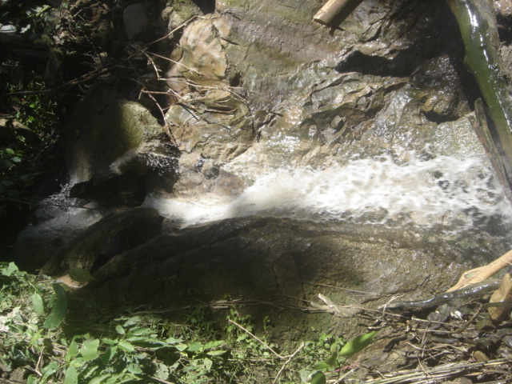
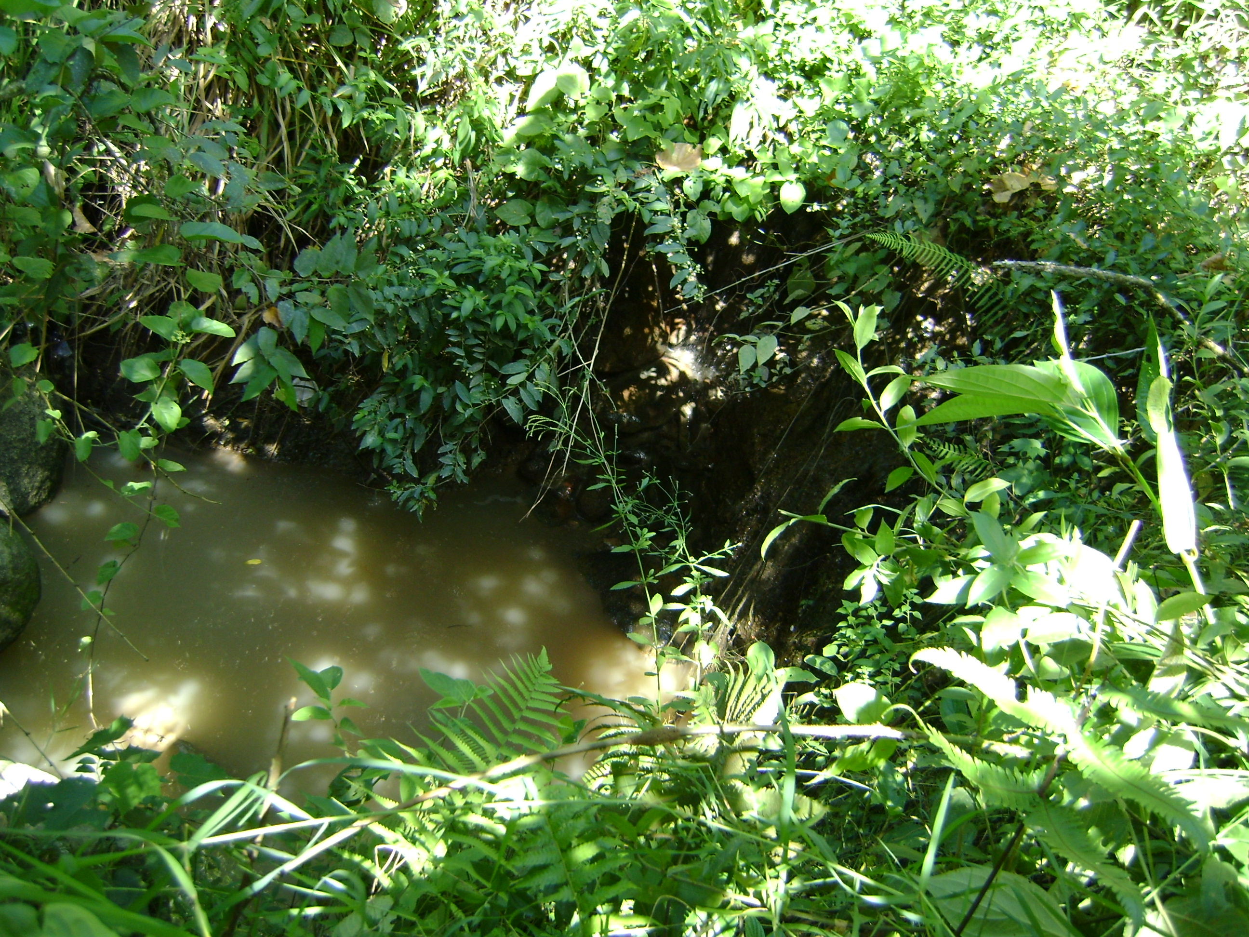

Foto 15. Vertimientos hídricos directos al cauce Ríoblanco.

1.8.3 Cargas Contaminantes

La carga contaminante per-cápita actual se hallo teniendo en cuenta el caudal promedio aforado en los diferentes descoles del municipio y la concentración de DBO5 y SST.

Según el PSMV de Río blanco la carga contaminante per-cápita en el año 2007 hallada fue de 60 gr./hab./día, de DBO5 (Demanda Bioquímica de Oxigeno a los 5 días) y 110 gr./hab./día de SST (Sólidos Suspendidos Totales). Ver tabla 40.
Tabla 39. Análisis de Laboratorio.

DESCRIPCION | UNIDAD | VALOR
Dotación del Acueducto | L/hab/día | 150
Coeficiente de Retorno |  | 0.80
DBO5 del Agua Residual | Mg/L 02/1 | 192.7
DBQ del Agua Residual | Mg/L 02/1 | 316
Sólidos Suspendidos | Mg/l | 386
Sólidos Sedimentarios | Mg/l | 2.2
Sólidos Disueltos | Mg/l | 189.3
Grasas y Aceites | Mg/l | 2.5
Nitrógeno Total | Mg N/l | 64.6
Fósforo Total | Mg P/l | 2.64
Temperatura | ¿ C | 28.1
Oxigeno Disuelto | Mg/l | 2.7
PH | Electrométrico | 6.44

Fuente: Plan de Saneamiento y Manejo de Vertimientos de Rioblanco.

Tabla 40. Carga Percápita 2007.

POBLACION | CAUDAL MEDIO DE AGUAS RESIDUALES | DEMANDA BIOQUIMICA DE OXIGENO DBO5 | SOLIDOS SUSPENDIDOS TOTALES SST | CARGA CONTA/ TOTAL DBO5 | CARGA  CONTA/  TOTAL  SST | CARGA  CONTA/  Per Capita  DBO5 | CARGA  CONTA/  Per Capita  SST
AÑO 2007 | Lt/Seg | mg/L o2 | mg/l | Kg/día | Kg/Hab-día | Kg/Hab-día | Kg/Hab-día
4.388 | 14.96 | 192.7 | 386 | 249.01 | 498.79 | 0.06 | 0.11
Fuente: Plan de Saneamiento Y Manejo De Vertimientos de Rioblanco.

Según el plan maestro de alcantarillado, citado por el PMSV de Rioblanco la construcción del alcantarillado tipo sanitario y pluvial se construirá en el periodo 2008 – 2011 y durante los años 2012 y 2013 se construirá la planta de aguas residuales, siendo a partir de este momento que se comienza a remover la carga contaminante vertida.

